Question 1.
Let x be some real number, and $y=\sqrt{3x+4}+\sqrt{4-3x}.$
What is the minimum possible value of $y^{2}$

Cho x là số thực bất kỳ và $y=\sqrt{3x+4}+\sqrt{4-3x}.$
Tìm giá trị nhỏ nhất của $y^{2}.$
Question 2.
A circle of radius 1 cm is drawn touching the three edges of an equilateral triangle. Starting from this circle, three infinite sequences of smaller circles are then drawn, one at each corner, such that each circle touches tangentially the previous circle and two of the edges of the triangle, as shown in the diagram below.
What is the sum of the circumferences, in cm, of all the circles? (Take π = 3.14)
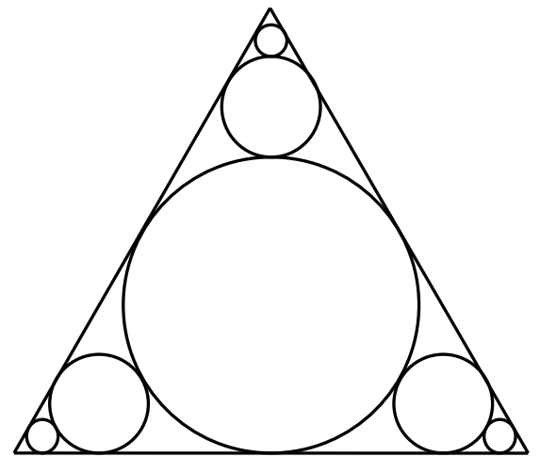
Một đường tròn có bán kính 1 cm được vẽ tiếp xúc với (tứng tiếp tuyến với) cả ba cạnh của một tam giác đều. Bắt đầu từ đường tròn này, tại mỗi đỉnh người ta tiếp tục vẽ ba dãy vô hạn các đường tròn nhỏ hơn, sao cho mỗi đường tròn trong dãy tiếp xúc tiếp tuyến với đường tròn trước đó và đồng thời tiếp xúc với hai cạnh của tam giác (như mô tả trong hình bên dưới).
Tổng các chu vi của tất cả các đường tròn bằng bao nhiêu (tính theo cm)? (Lấy 𝜋 =3.14).

Question 3.
Let $\frac{a}{10^{x}-1}+\frac{b}{10^{x}+2}=\frac{2.10^{x}+3}{(10^{x}-1)(10^{x}+2)}$ .
What is the value of 3(a - b)?

Cho đẳng thức $\frac{a}{10^{x}-1}+\frac{b}{10^{x}+2}=\frac{2.10^{x}+3}{(10^{x}-1)(10^{x}+2)}$
Tính giá trị của 3(a-b).
Question 4.
The first 10 terms of a geometric sequence are $ar,ar^{2},ar^{3},…,ar^{10}$
If the sum of these terms is 18 and the sum of the reciprocals of these terms is 6, what is the value of $a^{10}r^{55}?$
Cho 10 số hạng đầu của cấp số nhân là $ar,ar^{2},ar^{3},…,ar^{10}$
Nếu tổng các số hạng này bằng 18 và tổng các nghịch đảo của từng số hạng bằng 6, thì giá trị của $a^{10}r^{55}$bằng bao nhiêu?

Question 5.
What is the sum of all real numbers x that satisfy
${\left(2^{x}-4\right)}^{3}+{\left(4^{x}-2\right)}^{3}={\left(4^{x}+2^{x}-6\right)}^{3}$ ?

Tính tổng tất cả các số thực x thoả mãn điều kiện
$${\left(2^{x}-4\right)}^{3}+{\left(4^{x}-2\right)}^{3}={\left(4^{x}+2^{x}-6\right)}^{3}$$

Question 6.
If $0^{0}≤A,B≤180^{0}$ , and ,
then what is the value of $A+B$, in degrees?
Nếu $0^{0}≤A,B≤180^{0}$và ,
thì giá trị của $A+B$ (theo độ) bằng bao nhiêu?

Question 7.
A travel agency will take 7 guests on vacation to a tourist destination.
For accommodation, the hotel has triple rooms (for 3 people) and double rooms (for 2 people).
How many possible ways are there to arrange the 7 guests into 1 triple room and 2 double rooms?

Một công ty du lịch sẽ đưa 7 du khách đi nghỉ tại một địa điểm du lịch. Về chỗ ở, khách sạn có các phòng loại ba người (triple) và phòng loại hai người (double). Hỏi có bao nhiêu cách để sắp xếp 7 du khách đó ở trong 1 phòng ba người và 2 phòng hai người?
Question 8.
A company will select its job applicants at two locations — the head office and the branch office.
- At the head office, there are 4 men and 2 women.
- At the branch office, there are 3 men and 5 women.
If one applicant is chosen from each location, what is the probability that the selected applicants consist of one man and one woman?

Một công ty sẽ tuyển chọn ứng viên của mình tại hai địa điểm, đó là văn phòng trung tâm và văn phòng chi nhánh.
- Ở văn phòng trung tâm có 4 nam và 2 nữ.
- Ở văn phòng chi nhánh có 3 nam và 5 nữ.
Nếu từ mỗi địa điểm chọn 1 ứng viên, thì xác suất để hai người được chọn gồm một nam và một nữ là bao nhiêu?

Question 9.
Let x, y and z be real numbers satisfying $\left\{\begin{aligned}&x-\sqrt{yz}=42 \\ &y-\sqrt{xz}=6 \\ &z-\sqrt{xy}=-30\end{aligned}\right.$
Find the value of 𝑥 + 𝑦 + 𝑧

Cho x, y và z là các số thực thoả mãn $\left\{\begin{aligned}&x-\sqrt{yz}=42 \\ &y-\sqrt{xz}=6 \\ &z-\sqrt{xy}=-30\end{aligned}\right.$
Tính giá trị của x + y + z

Question 10.
If the functions $f:R→R$ and $g:R→R$ are defined by
and $(f∘g)(x)=2x^{2}-4x+6$
Find the value of $(g∘f)(2)$
Cho hai hàm số $f:R→R$ và $g:R→R$ được xác định bởi
và $(f∘g)(x)=2x^{2}-4x+6$
Tính giá trị của $(g∘f)(2)$

Question 11.
Calculate the value of the expression.
$$\cos\left(\frac{π}{15}\right)\cos\left(\frac{2π}{15}\right)cos\left(\frac{3π}{15}\right)cos\left(\frac{4π}{15}\right)cos\left(\frac{5π}{15}\right)cos\left(\frac{6π}{15}\right)cos\left(\frac{7π}{15}\right)$$

Tính giá trị của biểu thức
$$\cos\left(\frac{π}{15}\right)\cos\left(\frac{2π}{15}\right)cos\left(\frac{3π}{15}\right)cos\left(\frac{4π}{15}\right)cos\left(\frac{5π}{15}\right)cos\left(\frac{6π}{15}\right)cos\left(\frac{7π}{15}\right)$$

Question 12.
Determine the real constant $k$ with $k>0$ that satisfy the trigonometric equation
for all x.

Tìm hằng số thực $k$ (với $k>0$) sao cho phương trình lượng giác
đúng với mọi x

Question 13.
Given that $tana=\frac{1}{2}$, $tanb=\frac{1}{4}$, and $tanc=\frac{1}{8}$.
Find the value of $tan⁡((a+b)-c)$.

Cho $tana=\frac{1}{2}$, $tanb=\frac{1}{4}$, and $tanc=\frac{1}{8}$.
Tính giá trị của $tan⁡((a+b)-c)$.

Question 14.
There are two boxes of the same size.
The first box contains 4 red balls and 3 blue balls.
The second box contains 3 white balls and 5 green balls.
If one ball is drawn at random, what is the probability that the ball is green?

Có hai hộp có kích thước như nhau.
Hộp thứ nhất chứa 4 quả bóng đỏ và 3 quả bóng xanh dương.
Hộp thứ hai chứa 3 quả bóng trắng và 5 quả bóng xanh lá cây.
Nếu rút ngẫu nhiên một quả bóng, xác suất để quả bóng được rút ra có màu xanh lá cây là bao nhiêu?

Question 15.
In the diagram, the circle has centre O. OF is perpendicular to DC at F and is perpendicular to AB at E. If AB = 8, DC = 6 and EF = 1, determine the radius of the circle.
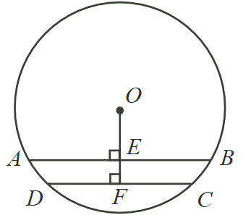
Trong hình vẽ, đường tròn có tâm là O. OF vuông góc với DC tại F và vuông góc với AB tại E. Biết rằng AB = 8, DC = 6 và EF = 1. Hãy xác định bán kính của đường tròn.

Question 16.
Use each of the digits one to nine exactly once to form a nine digit number.
Determine the probability that the number formed is divisible by 4 or ends in 8.

Sử dụng mỗi chữ số từ 1 đến 9 đúng một lần để tạo thành một số có 9 chữ số.
Hãy xác định xác suất để số được tạo ra chia hết cho 4 hoặc kết thúc bằng chữ số 8

Question 17.
A is the centre of a circle which passes through B.
B is the centre of a circle which passes through A.
CAE and CBF are straight line segments.
If ∠F = 78⁰, determine the measure of ∠C.
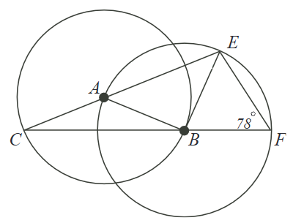

Điểm A là tâm của một đường tròn đi qua điểm B.
Điểm B là tâm của một đường tròn đi qua điểm A.
Các đoạn thẳng CAE và CBF nằm trên các đường thẳng (tức là thẳng hàng).
Biết rằng ∠F = 78°, hãy xác định số đo của góc ∠C.

Question 18.
Isosceles trapezoid ABCD has parallel sides AD and BC and sides AB = DC = x. The area of the trapezoid is 510 cm². A circle with centre O and radius 10 cm is contained inside the trapezoid so that it is tangent to each of the four sides of the trapezoid. Determine the length of x.
(For purposes of this problem accept the fact that a line drawn from the centre of a circle to a point of tangency is perpendicular to the tangent).

Hình thang cân ABCD có hai cạnh đáy song song là AD và BC, đồng thời hai cạnh bên AB = DC = x. Diện tích của hình thang là 510 cm².
Một đường tròn có tâm O và bán kính 10 cm được nội tiếp trong hình thang, tức là tiếp xúc với cả bốn cạnh của hình thang. Hãy xác định độ dài x.
(Trong bài toán này, chấp nhận rằng đường nối tâm đường tròn với điểm tiếp xúc luôn vuông góc với tiếp tuyến tại điểm đó.)

Question 19.
The diagram shows the plan for a deck which is to be built on the corner of a cottage. A railing is to be constructed around the four outer edges of the deck from P to Q to R to S to T . The length of the rail from P to Q is the same as the length of the rail from S to T and the length of the rail from Q to R is the same as the length of the rail from R to S. The total length of the railing is 30 m. Determine the maximum possible area of the deck, in square metres.
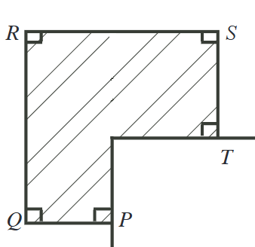
Hình vẽ cho thấy mặt bằng của một sàn hiên sẽ được xây dựng ở góc của một căn nhà nhỏ.
Một lan can sẽ được dựng xung quanh bốn cạnh ngoài của sàn, đi qua các điểm P → Q → R → S → T.
Chiều dài của đoạn lan can PQ bằng chiều dài của đoạn ST, và chiều dài của đoạn QR bằng chiều dài của đoạn RS. Tổng chiều dài lan can là 30 mét.
Hãy xác định giá trị lớn nhất của diện tích sàn hiên theo đơn vị m²?

Question 20.
If a, b and y are real numbers and satisfy $\left\{\begin{aligned}&a+b+y=5 \\ &ab+by+ay=3\end{aligned}\right.$
Determine the greatest possible value of y?

Nếu a, b và y là các số thực và thoả mãn $\left\{\begin{aligned}&a+b+y=5 \\ &ab+by+ay=3\end{aligned}\right.$
Tìm giá trị lớn nhất của y?

Question 21.
Let x, y, z > 1, p > 0, log_{x}p = 18, log_{y}p = 21 and log_{xyz}p = 9. Find the value of log_{z}p.

Cho x,y,z > 1, p>0, log_{x}p = 18, log_{y}p = 21 và log_{xyz}p = 9. Tính giá trị của log_{z}p.

Question 22.
Let x be a real number. Find the minimum value of $\sqrt{x^{2}-4x+13}+\sqrt{x^{2}-14x+130}$

Cho x là số thực. Tìm giá trị nhỏ nhất của biểu thức $\sqrt{x^{2}-4x+13}+\sqrt{x^{2}-14x+130}$

Question 23.
The coordinates of P are $\left(\sqrt{3}+1,\sqrt{3}+1\right)$.
P is rotated 60⁰ anticlockwise about the origin to Q.
Q is then reflected along the y-axis to R.
Find the value of PR² ?

Toạ độ của điểm P là $\left(\sqrt{3}+1,\sqrt{3}+1\right)$
Điểm P được quay ngược chiều kim đồng hồ 60⁰ quanh gốc O để được điểm Q.
Sau đó, lấy đối xứng Q qua trục tung (Oy) được điểm R.
Tính giá trị của PR²

Question 24.
Anny and Bill are playing a game. They take candies from a bag alternately. Anny takes 1 candy, then Bill takes 2 candies, next Anny takes 3 candies, Bill takes 4 candies, and so on (1, 2, 3, 4, …). On the last turn, whoever’s turn it is takes all the remaining candies (which may be fewer than intended). If, at the end of the game, Anny’s total number of candies is 1012, how many candies were there in the bag originally?

Anny và Bill đang chơi một trò chơi. Họ lần lượt lấy kẹo từ một túi. Anny lấy 1 kẹo, rồi Bill lấy 2 kẹo, tiếp theo Anny lấy 3 kẹo, Bill 4 kẹo, v.v. (lần lượt 1,2,3,4,...). Ở lượt cuối cùng, người lượt đó lấy toàn bộ số kẹo còn lại (có thể ít hơn số dự định). Nếu sau khi kết thúc trò chơi tổng số kẹo Anny sở hữu là 1012, thì ban đầu trong túi có bao nhiêu kẹo?
Question 25.
The equation $x^{3}-9x^{2}+11x-1=0$ has the non-negative real roots p, q and r.
If $s=\sqrt{p}+\sqrt{q}+\sqrt{r},$ what is the value of $\left|s^{4}-18s^{2}-8s\right|$?

Cho phương trình $x^{3}-9x^{2}+11x-1=0$ có nghiệm không âm p, q và r.
Nếu $s=\sqrt{p}+\sqrt{q}+\sqrt{r},$ thì giá trị của biểu thức $\left|s^{4}-18s^{2}-8s\right|$ là bao nhiêu?

